AYUNTAMIENTO DE VELLIZA PLAZA MAYOR, 1

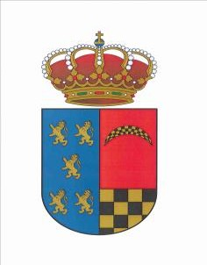

VELLIZA 47131 (Valladolid)

CIF P4719200J.- 983792321.- ayuntamiento@velliza.gob.es

MARATON EN EL TERMINO DE VELLIZA

DIA 13 DE OCTUBRE DE 2024

HORARIO DE MAÑANA

SE HACE SABER LA POSIBILIDAD DE CORTES EN EL TÉRMINO MUNICIPAL COMO CONSECUENCIA DE LA PRUEBA DURANTE EL HORARIO Y DIA INDICADO

El ALCALDE

LUIS MIGUEL SERRADOR MARCIEL